《高等工程热力学—能量系统热力学分析方法》课程报告

题目：燃气-蒸汽联合循环系统（余热锅炉型）㶲分析

小组成员：刘 迪 3120303010 s0034班
杨本超 3120303012 s0034班
罗 晗 3120303024 s0034班
元天润 3120303030 s0034班
郑巨淦 3120303032 s0034班

2020年12月

燃气-蒸汽联合循环系统（余热锅炉型）
㶲分析
刘迪，杨本超，罗晗，元天润，郑巨淦
摘要：燃气-蒸汽联合循环系统是利用燃气侧高温吸热和蒸汽侧低温放热来扩大循环平均放热温差，能够通过燃气轮机将释放的气体导至余热锅炉之中，产生一定压力和温度蒸汽进入汽轮机，驱动发电机发电，促进了能源的梯级利用，以提高循环效率。余热锅炉不仅可以提高系统的整体能源利用率，实现节约能源的目的，同时还可以减少环境污染。燃气-蒸汽联合循环电站的余热锅炉在系统布置、热力特性等方面与常规锅炉有着较大的差别。本文对余热锅炉型燃气-蒸汽联合循环的工作原理进行了介绍，并采用㶲分析方法对其进行评价。
关键词：联合循环；㶲分析；余热锅炉
Exergy analysis of gas-steam combined cycle system (waste heat boiler type)
Di Liu，Benchao Yang，Han Luo，Tianrun Yuan，Jugan Zheng
Abstract: The gas and steam combined cycle system is to use the gas side heat absorption of heat and steam side of low temperature heat release to expand cycle average heat release temperature difference. It can through the gas turbine guide to release gas waste heat boiler, a certain pressure and temperature of the steam entering the turbine, driven generators, promoted the cascade utilization of energy, in order to improve cycle efficiency. Waste heat boilers can not only improve the overall energy efficiency of the system, realize the purpose of energy saving, but also reduce environmental pollution. The waste heat boilers of the combined gas-steam cycle power station are quite different from the conventional boilers in terms of system layout and thermal properties. This paper introduces the working principle of waste heat boiler type gas-steam combined cycle and evaluates it by exergy analysis method.
Keywords: Combined cycle；Exergy analysis；Waste heat boiler

1 介绍

1.1 研究背景
改革开放以来，随着中国经济的快速发展，能源的消耗量逐渐攀升。在这个过程中，受到历史、经济和自然资源等因素的影响，我国一次能源消耗量一直以煤炭为主。根据国家统计局数据显示，2017年我国能源消费总量折合44.9亿吨标准煤，其中煤炭消费折合27.1亿吨标准煤，占到了总量的60.4%。而煤炭作为主的能源结构，由于其污染大，能效低的特点，因此并不利于建设环境友好型社会。天然气作为一种更加清洁、高效的能源，已经逐渐成为世界各国走向低碳过渡期的中重要一次能源。而为了高效利用天然气，人们提出了燃气-蒸汽联合循环发电这种利用方式。
燃气-蒸汽联合循环发电是一种利用特殊形式将燃气轮机循环和蒸汽轮机循环结合后形成的综合性较强的创新发电技术^{[1]}。在该系统中，燃气轮机排除的为其送至余热锅炉中加热给水，产生蒸汽之后利用蒸汽驱动汽轮机继续进行做功^{[2]}。从热力学可以是做布雷顿循环和朗肯循环的综合^{[3]}，即朗肯循环的吸热由布雷顿循环放热提供。
通常燃气联合发电有如下优点
(1)与燃煤发电设备相比，燃气联合发电机组的发电效率远高于蒸汽轮机；
(2)建设周期短，资金有效利用率提高；
(3)占地面积小，对水资源的需求减少；
(4)自动化程度较高，可实现每天启停；
(5)运行的可用率可达85%-95%；
(6)燃料为清洁能源天然气或液体燃料，天然气为清洁燃料，与燃煤不同，不会产生飞尘，同时NO_{X}和 SO_{X}明显减少，还极大地减少了CO₂^{[4]}。
燃气蒸汽联合循环按照燃气循环排气放热量被蒸汽循环全部或部分利用的不同情况，燃气蒸汽联合循环可以分为四种类型：（1）余热锅炉联合循环；（2）补燃余热锅炉联合循环；（3）助燃锅炉联合循环；（4）正压锅炉联合循环。其中余热锅炉联合循环是当前应用最为普遍，结构最为简单的系统。而对其进行热力学分析不但可以找出具有节能潜力的部件，还可以提高其能源转换效率^{[5, 6]}。

1.2 国内外研究现状
燃气轮机蒸汽循环作为一种比较成熟的能量利用技术，相应的研究比较丰富。
为了适应当前电力需求峰谷差逐年增大的环境，戈志华等^{[7]}人针对联合循环热点联产机组不同运行方式的符合特性进行了研究。在考虑到燃气蒸汽联合循环生产过程中的能量需求与传统燃煤电厂的不同，为了更好的解决解决系统备用的可用性与安全性，王春晓^{[8]}等对一种联合循环机组运行模式的综合能源备用配置与校核模型进行了研究。
对于热力系统的热力学分析时确定其热经济型的基本方法。热力系统的分析方法主要有基于热力学第一定律的传统热平衡法和基于热力学第二定律的㶲分析方法，前者主要在能量守恒的基础上衡量能量的多少，而后者不仅在一定程度上反映了“量”的大小，而且还反映了“质”的高低^{[9-11]}。分析系统部件在运行过程中的㶲效率和㶲损还可以有针对性地对系统进行改进，减少不可逆损失，提升运行效率。赵春等^{[12]}基于热经济学结构理论，建立联合循环热经济学模型，对系统内各部件的非能量成本进行计算并指出燃烧室、余热锅炉和凝结水泵的㶲经济系数过小的原因是不可逆损失过大。Ameri等^{[13]}利用㶲分析方法对联合循环各部件进行研究，结果表明燃烧室、透平和余热锅炉占到不可逆损失的83%，并指出最大的不可逆㶲损失发生在燃烧室。Fateme等^{[14]}利用改进的㶲分析方法将系统部件㶲损分为内部、外部㶲损和可避免、不可避免㶲损。系统的可避免㶲损是可以减少的部分，而外部㶲损只能通过改变设计工况和其他部件的运行条件来减少。
能量分析法使用的时间比较长，理论也更为成熟，它虽然揭示了整个系统的能量传递流程，但无法真正体现系统的节能效果。而基于热力学第二定律的㶲分析方法能够准确分析并指出系统中的㶲损失类型、大小和位置，可以用来指导电厂更为有效地利用能源，为系统的节能优化提供理论基础。

1.3 研究目的
本文对余热锅炉型联合循环进行热力学分析，通过建立不同设备和全厂的㶲平衡模型并进行㶲分析，通过结果找出循环㶲损失较大的设备，对相应技术改进以提高热经济性有借鉴意义。

2 余热锅炉型燃气蒸汽联合循环
众所周知，在联合循环中余热锅炉是回收燃气轮机的排气预热，借以产生推动蒸汽轮机发电所需的蒸汽的换热设备。
通常余热锅炉由省煤器、过热器、蒸发器（汽包），再热器等组成^{[15]}，燃气轮机发电系统由压缩机、燃烧室和汽轮发电机组成，两者共同构成余热锅炉型联合循环的主要设备。通过布雷顿循环与朗肯循环的耦合，从而进行能量转化，是一种综合能源利用技术，其相比于单独的燃气轮机循环和汽轮机循环热经济型更高，并且环境影响更低^{[16]}。余热锅炉型联合循环热力系统如图1所示
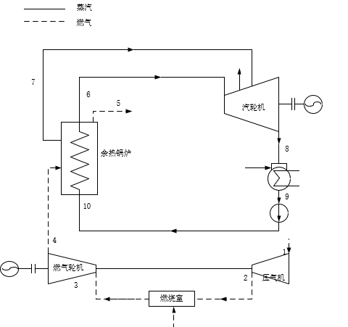

图 1 余热锅炉型联合循环热力系统
图2为理想状态下的燃气蒸汽循环T-S图。1-2-3-4-1为布雷顿循环，6-7-8-9-10-6为带有循环水泵的朗肯循环。压气机压缩过程(1-2)，燃烧室燃烧过程(2-3)，燃气轮机做功过程(3-4)
燃气轮机排气在余热锅炉中冷却过程(4-1)，余热锅炉给水吸热过程(10-6)，蒸汽轮机做功过程(6-8、7-8)，凝汽器冷凝过程(8-9)，经过循环水泵后给水焓升（9-10）。其中6-8为锅炉高压过热器抽汽做功，7-8为低压加热器抽汽做功。
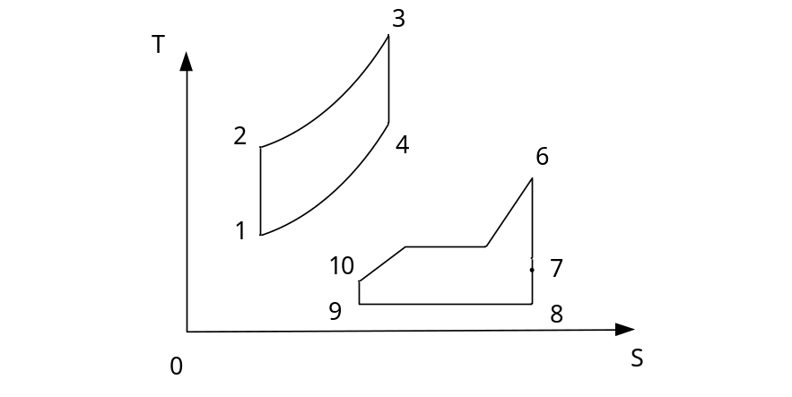
图2 余热锅炉型联合循环热力过程

3 联合循环机组㶲分析计算模型
㶲分析是以系统的㶲平衡原理为基础进行计算分析的。在实际的过程中，输入系统的㶲不会等于由系统输出的㶲。因此需要利用㶲损失的概念来建立系统的㶲平衡方程，只有在计算出系统的各项㶲损失后，才能揭示出系统中各个能量项之间的㶲平衡关系，然后确实整个过程的㶲损失和㶲效率，找出损耗对额源头和能量利用的薄弱环节，为机组节能优化、提高能量利用率指明方向。㶲分析法的主要内容分为以下几部分：（1）确定出入系统的工质流量、热流量和功流量，以及各工质流的状态参数；（2）㶲流计算；（3）计算过程的㶲损失；（4）计算㶲效率、㶲损率和㶲损系数等性能评价指标。

3.1 工质热力性质计算
热值是指单位质量或体积的燃料完全燃烧产生的发热量。天然气是由多种气体组成的混合物，包括甲烷（CH4）、乙烷（C2H6）、丙烷（C3H8）、正（异）丁烷（C4H10）正（异）戊烷（C5H12）等可燃成分以及少量的氮气（N2）、二氧化碳（CO2）等不可燃成分和其他杂质。因此天然气热值Hgas可以由混合物中各组分气体的理想发热量加权计算得到。
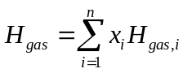 3-1

3.2 㶲的计算
㶲是衡量能量可用性的指标，它是指某种形式的能量在一定的环境条件下最终达到与环境处于平衡时所能作出的最大功^{[13]}。对于流体工质（状态参数：压力P、温度T、焓H、熵S），其㶲的计算公式如式3-1所示。
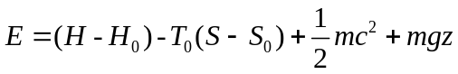 3-2
式中，T0为环境温度，K；H0为环境状态下焓值，kJ/kg；S0为环境状态下熵值，kJ/(kg·K)；m为工质质量，kg；c为工质流速，m/s；g为重力加速度，m/s2；z为工质所处重力高度，m。工程计算中由于宏观动能和位能相对于焓值可忽略不计，因而只考虑流体总能量中的焓。则稳定流动工质的㶲的计算公式如式3-2所示。
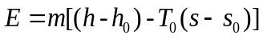 3-3
在能量转换过程中，㶲损失为部件消耗的燃料㶲E_{F}与收益的产品㶲E_{P}之差。如式3-3所示
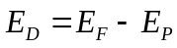 3-4

3.3 㶲分析指标
㶲分析的对象可能是一台用能设备或一个用能过程，也可以是一个含有多台不同设备的完整系统，所以为了评价不同对象，不同过程，热力学分析中采用㶲效率，㶲损率和㶲损系数作为统一的评价指标^{[17]}。
㶲效率η_{e}是指热力系统中㶲的利用程度，可以体现整台机组及其各部件的热力性能，如式3-4所示
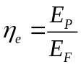 3-5
㶲损率σ_{i}是指系统中第i个过程或者系统的㶲损失E_{D,i}与系统总㶲损失E_{D}之比，如3-5所示。
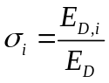 3-6
㶲损系数λ是指在该过程中㶲损失与系统或者设备消耗的燃料㶲的比值，如3-6所示。
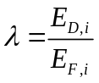 3-7

3.4 各个部件㶲计算模型
- 压气机
㶲为E₁的空气经过压气机压缩后以状态2流出，压气机耗功为：
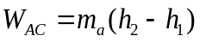 3-8
式中m_{a}为压气机进口空气流量，kg/s。则压气机㶲损和㶲效率：
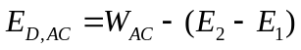 3-9
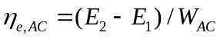 3-10
- 燃烧室
根据燃烧室㶲流图，燃烧室的㶲损和㶲效率可分别计算：
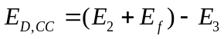 3-11
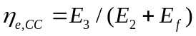 3-12

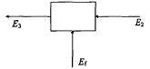
图 3 燃烧室㶲流图
天然气与空气在燃烧室混合燃烧，依据燃料和空气的摩尔比可以求得出口混合烟气中各成分的摩尔分数。气体的混合式分子相互扩散的过程，是一个不可逆的熵增过程，其混合物的㶲值小于各组分的㶲值之和。故燃烧器出口混合烟气的比㶲：
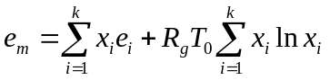 3-13
燃烧室出口烟气比焓h₃主要与空气流量m_{a}、天然气地位热值LHV、天然气流量m_{f}、燃烧室出口烟气流量m_{g}和燃烧效率有关：
3-14
- 燃气透平
根据图4所示，燃气透平㶲流图得燃气透平得㶲损和㶲效率：
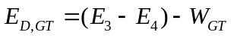 3-15
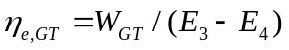 3-16
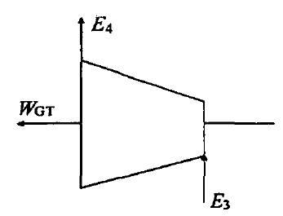
图 4 燃气透平㶲流图
- 余热锅炉
余热锅炉中存在烟气和水得能量平衡，可用于计算焓值。根据图5所示余热锅炉㶲损和㶲效率：
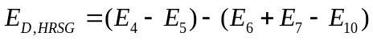 3-17
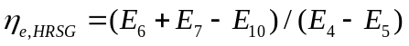 3-18
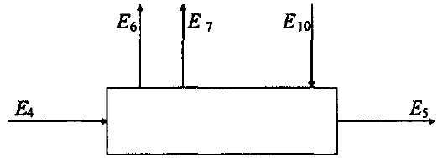
图 5 余热锅炉㶲流图
- 汽轮机
汽轮机做功量W_{ST}如式3-14所示：
3-19
式中m_{c}为供热抽汽的质量流量，kg/s；h_{c}为供热抽汽的焓值，kJ/kg。
汽轮机净发电量W_{STnet}如3-15所示：
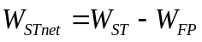 3-20
式中W_{FP}为凝结水泵耗功，kW。根据图6所示汽轮机㶲损和㶲效率：
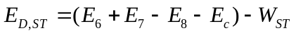 3-21
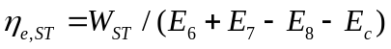 3-22
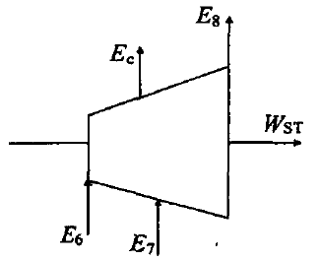
图 6 汽轮机㶲流图
- 凝汽器
凝汽器中的能量平衡方程如式3-18所示
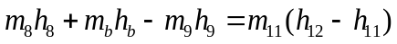 3-23
式中：m_{b}为凝汽器补水的质量流量，kg/s；h_{b}为凝汽器补水的焓值，kJ/kg。
根据图7所示凝汽器㶲流图可知凝汽器的㶲损和㶲效率：
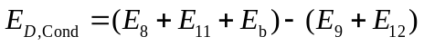 3-24
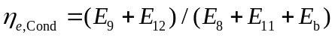 3-25
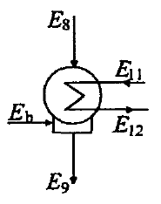
图 7 凝汽器㶲流图
- 凝结水泵
凝结水泵耗功W_{FP}如式3-21所示：
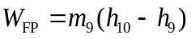 3-26
根据图8所示凝结水泵㶲流图可知凝结水泵的㶲损和㶲效率：
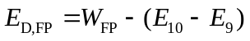 3-27
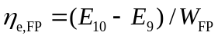 3-28
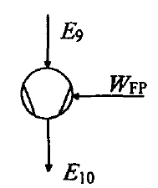
图 8 凝结水泵㶲流图
- 全厂
整个联合循环的㶲损失和㶲效率可分别按下式计算：
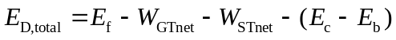 3-29
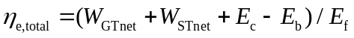 3-30
根据每股流体的㶲值，计算主要部件㶲损失和㶲效率的公式汇总如表1所示。

表1 联合循环各部件㶲损失和㶲效率
部件 | 㶲损失 | 㶲效率
压气机
燃烧室
燃气透平
余热锅炉
汽轮机
凝汽器
凝结水泵
全厂

4 实例分析
根据参考文献^{[18]}中计算的实例，以研究对象燃机100%负荷ISO工况为例。其天然气组成成分如表2所示系统所处环境为ISO工况，即环境温度T₀为15℃，大气压力P₀为0.1013MPa，大气相对湿度为60%，天然气的低位热值为48686kJ/kg。燃机100%负荷工况下各股流的主要参数如表3所示。
表2 天然气组成成分
天然气组成成分 | 体积分数/%
CH4(Cl) | 0.976
C2H3(C2) | 0.62
C3H8(C3) | 0.41
C4H10(C4) | 0.21
C5H12(C5) | 0.01
C6+ | 0.05
CO2 | 0.65
N2 | 0.45

表3 ISO工况燃机100%负荷下各股流的主要参数
编号 | 质量m/(t/h) | 压力P/(MPa) | 温度  T/(℃) | 比焓  h/(kJ/kg) | 比㶲  e/(kJ/kg)
1 | 1469.1 | 1.1013 | 15 | 288.4 | 0
2 | 1469.1 | 1.2561 | 373.6 | 656.9 | 338.695
3 | 1496.8 | 1.2184 | 1124 | 1732.3 | 1013.789
4 | 1496.8 | 0.1041 | 546.4 | 985.7 | 255.204
5 | 1496.8 | 0.1013 | 98 | 491.7 | 8.618
6 | 189.7 | 5.8 | 520 | 3471.2 | 1468.451
7 | 36.2 | 0.58 | 250 | 2959.1 | 887.202
8 | 224.2 | 0.005 | 33 | 2325.6 | 131.878
9 | 225.9 | 0.0272 | 33 | 138.2 | 2.230
10 | 225.9 | 1.7367 | 33.5 | 141.9 | 4.045
11 | 13015.7 | 0.13 | 21.75 | 91.4 | 0.350
12 | 13015.7 | 0.12 | 29.19 | 122.5 | 1.468

而根据每股流的㶲值，利用本文建立的㶲分析模型计算联合循环各个部件及全厂的㶲损失、㶲效率和㶲损率，结果如表4所示。
表4 ISO工况燃机100%负荷下的㶲分析结果
部件 | 㶲损/（KW） | 㶲效率(%) | 㶲损率(%)
压气机 | 12187.82 | 91.9 | 5.935789
燃烧室 | 113508.38 | 71.4 | 55.28157
燃气透平 | 4957.40 | 98.4 | 2.414384
余热锅炉 | 16478.53 | 83.9 | 8.025478
汽轮机 | 11949.19 | 84.7 | 5.81957
凝汽器 | 4032.91 | 57.5 | 1.964133
凝结水泵 | 113.85 | 50.0 | 0.055448
全厂 | 205327.72 | 48.3 | 100

由表可知，在联合循环系统中，燃烧室、余热锅炉、压气机、汽轮机、燃气透平、凝汽器、凝结水泵的㶲损失依次减小，其中燃烧室的㶲损失远大于其他部件，主要是因此燃料与空气燃烧反应时，燃烧温度较高，而进入燃烧室的反应气体温度较低，因此在化学反应和传热过程产生很大的不可逆㶲损失。而外，比较各部件的㶲效率可以发现燃烧室、凝汽器和凝结水泵的㶲效率都较低，但凝汽器、凝结水泵的㶲损失在总损失中所占比例较小。

5 总结
燃气-蒸汽联合循环发电系统充分利用燃气的高品位热能和水蒸汽的低品位热能，较大幅度地提高了循环机组的效率，近年来获得了长足的发展。人们已经认识到发展联合循环发电技术，提高发电效率是节能的根本所在，这已成为节能和环保的关键技术之一，有着广阔的应用前景。
参 考 文 献
[1] 王平. 燃气-蒸汽联合循环发电系统的现状分析及展望[J]. 内燃机与配件, 2018(06): 68-70.
[2] 陆志颖. 燃气-蒸汽联合循环与工艺加热炉系统集成及优化设计[D]. 华南理工大学, 2019.
[3] 王刚，徐非，石奇光. 燃气—蒸汽联合循环热电联供的应用及发展前景[J]. 华东电力, 2004(12): 23-26.
[4] 王如蓓. 燃气蒸汽联合循环机组燃气轮机建模与仿真[D]. 华北电力大学, 2019.
[5] 张超, 刘黎明, 陈胜, 等. 基于热经济学结构理论的热力系统性能评价[J]. 中国电机工程学报, 2005(24): 108-113.
[6] 韩中合, 王继选, 王营营, 等. 太阳能辅助燃煤机组碳捕集系统性能研究及技术经济分析[J]. 中国电机工程学报, 2014, 34(05): 724-733.
[7] 戈志华, 马立群, 何洁, 等. 燃气–蒸汽联合循环热电联产机组多种运行方式负荷特性研究[J]. 中国电机工程学报, 2020, 40(08): 2587-2597.
[8] 王春晓, 严超, 别朝红, 等. 一种考虑燃气蒸汽联合循环机组运行模式的综合能源系统备用配置与校核模型[J]. 中国电机工程学报, 2020, 40(02): 522-534.
[9] 朱明善. 能量系统㶲分析[M]. 北京: 清华大学出版社, 1988.
[10] Li H, Chen J, Sheng D, et al. The improved distribution method of negentropy and performance evaluation of CCPPs based on the structure theory of thermoeconomics[J]. Applied Thermal Engineering, 2016, 96: 64-75.
[11] Kaviri A G, Jaafar M N M, Lazim T M, et al. Exergoenvironmental optimization of Heat Recovery Steam Generators in combined cycle power plant through energy and exergy analysis[J]. Energy Conversion & Management, 2013, 67(mar.): 27-33.
[12] 赵春, 王培红. 燃气-蒸汽联合循环热经济学分析评价指标研究[J]. 中国电机工程学报, 2013(23): 44-50.
[13] Ameri M, Ahmadi P, Khanmohammadi S. Exergy analysis of a 420 MW combined cycle power plant[J]. International Journal of Energy Research, 2010, 32(2): 175-183.
[14] Fateme, Ahmadi, Boyaghchi, et al. Sensitivity analysis of exergy destruction in a real combined cycle power plant based on advanced exergy method[J]. Energy Conversion and Management, 2015.
[15] 陈杰. 基于某燃气轮机的燃气蒸汽联合循环建模仿真[D]. 上海交通大学, 2010.
[16] Khan M N, Tlili I, Khan W A. Thermodynamic Optimization of New Combined Gas/Steam Power Cycles with HRSG and Heat Exchanger[J]. Arabian Journal for Science & Engineering, 2017, 42(4): 1-12.
[17] 王连启. 火电厂热力系统(火用)分析计算数学模型研究与应用[D]. 华北电力大学（河北）, 2008.
[18] 孔羽. 燃气—蒸汽联合循环机组性能分析与优化[D]. 东南大学, 2016.

